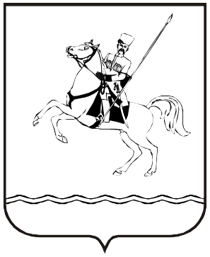

**АДМИНИСТРАЦИЯ МУНИЦИПАЛЬНОГО ОБРАЗОВАНИЯ ЛЕНИНГРАДСКИЙ РАЙОН**

**ПОСТАНОВЛЕНИЕ**

от____________ №_______

станица Ленинградская

**О внесении изменений в постановление администрации муниципального образования Ленинградский район от 9 февраля 2023 г. №107**

**«Об учреждении медали «ЗА ЗАСЛУГИ»**

Руководствуясь Федеральным законом от 6 октября 2003 г. № 131-ФЗ «Об общих принципах организации местного самоуправления в Российской Федерации» и Уставом муниципального образования Ленинградский район п о с т а н о в л я ю:

1.Внести в постановление администрации муниципального образования Ленинградский район от 9 февраля 2023 г. №107 «Об учреждении медали «ЗА ЗАСЛУГИ» изменения, исключив в пункте 3.4 раздела 3 приложения абзац пятый следующего содержания: «справка из органов внутренних дел Российской Федерации о наличии (отсутствии) судимости и (или) факта уголовного преследования либо прекращении уголовного преследования по форме, утвержденной Министерством внутренних дел Российской Федерации».

2.Отделу организационной работы администрации муниципального образования Ленинградский район (Матюха Т.В.) [опубликовать](http://internet.garant.ru/document/redirect/31624761/0) настоящее постановление в газете «Степные зори» и разместить на официальном [сайте](http://internet.garant.ru/document/redirect/31500130/808) муниципального образования Ленинградский район в сети Интернет.

3.Контроль за выполнением настоящего постановления возложить на первого заместителя главы муниципального образования Ленинградский район Шерстобитова В.Н.

4.Настоящее постановление вступает в силу со дня его официального опубликования.

Глава муниципального образования

Ленинградский район Ю.Ю.Шулико